青岛华通检测评价有限公司
职业病危害现状评价报告工作公示信息表
用人单位名称 | 青岛甫盛荣礼品有限公司
项目名称 | 现状评价
项目地址 | 青岛市黄岛区延河路252号天和工业园第15号厂房
联系人 | 黄荣 |  | 联系电话 |  |  | 18561318282
项目性质 | 新建 □改建 □扩建 □技术改造 □技术引进
项目负责人 | 王蕙 |  |  | 联系电话 |  | 15166057601
公示信息类别 | 职业病危害预评价  □职业病防护设施设计  □控制效果评价（职业病防护设施验收）  ☑职业病危害现状评价
项目组主要成员 | 姓名 | 技术职务 |  |  | 资质证书号
项目组主要成员 | 王 蕙 | 工程师 |  |  | （鲁）PB0120210012
项目组主要成员 | 宋海燕 | 工程师 |  |  | （鲁）PB0120220016
项目组主要成员 | 刘彩娟 | 工程师 |  |  | （鲁）JB0120210025
项目组主要成员 | 徐 梅 | 高级工程师 |  |  | （鲁）PB0120210011
项目组主要成员 | 徐玉雪 | 工程师 |  |  | （鲁）JB0120210024
建设项目概况：
1.企业规模及行业类别：C2039 软木制品及其他木制品制造
2.主要原辅材料：原料为复合木板材、五美缎布，辅料为聚乙酸乙烯酯乳液
3.主要工艺：
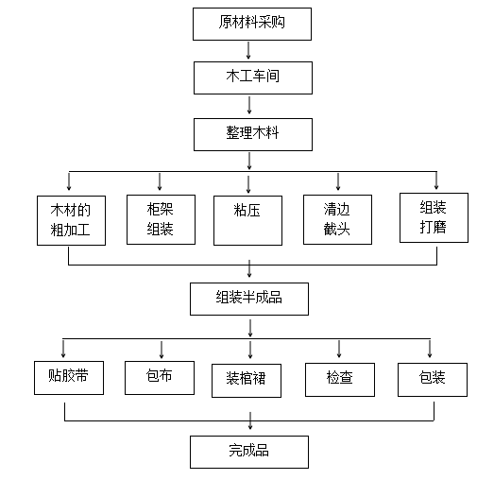
寿棺生产工艺
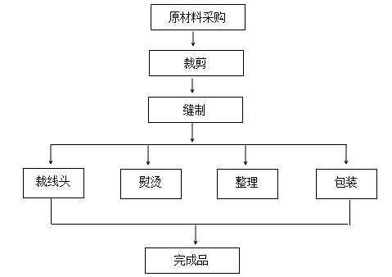
寿被生产工艺
4.工作制度与劳动定员：
用人单位生产岗位现有员工30人，其中女工19人，工作班制为8h一班，每周工作6d，年工作时间300天。
5.用人单位概况：
青岛甫盛荣礼品有限公司成立于2014年11月，公司位于青岛市黄岛区延河路252号天和工业园第15号厂房，主要从事工艺品销售，为适应市场的发展需求，提供企业市场竞争力，该公司于2019年投资50万元，增加寿棺寿被的生产项目，项目建筑面积大约为1165m2。公司自2019年以来总的生产状况基本未发生变化，2020年委托有资质的检测机构进行职业卫生定期检测，各防护设施自建设以来能够保证正常运行，并定期进行维护、保养。
6.产生的职业病危害因素种类以及接触人数：
职业病危害因素来源及分布情况一览表
评价  单元 | 岗位/场所 | 职业病危害因素 | 产生过程 | 岗位定员（人数）
生产  单元 | 涂胶机/木工车间 | 噪声 | 框架涂胶过程中 | 操作工  （2人）
生产  单元 | 冷压机/木工车间 | 噪声 | 压制木料过程中 | 操作工  （2人）
生产  单元 | 组装、钉框/木工车间 | 噪声 | 用气钉枪进行组装或者钉框 | 操作工  （2人）
生产  单元 | 推台锯/木工车间 | 木粉尘、噪声 | 用推台锯进行木材下料 | 操作工  （2人）
生产  单元 | 组装、钉框/木工车间 | 噪声 | 用气钉枪进行组装或者钉框 | 操作工  （2人）
生产  单元 | 开槽/木工车间 | 木粉尘、噪声 | 根据尺寸，进行开槽 | 操作工  （2人）
生产  单元 | 清边机/木工车间 | 木粉尘、噪声 | 清理木料周边 | 操作工  （2人）
生产  单元 | 组装、钉框/木工车间 | 噪声 | 用气钉枪进行组装或者钉框 | 操作工  （2人）
生产  单元 | 台钻/木工车间 | 木粉尘、噪声 | 对木料进行钻孔 | 操作工  （1人）
生产  单元 | 组装、钉框/木工车间 | 噪声 | 用气钉枪进行组装或者钉框 | 操作工  （1人）
生产  单元 | 数控裁板锯/  木工车间 | 木粉尘、噪声 | 木料进行裁制 | 操作工  （1人）
生产  单元 | 组装、钉框/木工车间 | 噪声 | 用气钉枪进行组装或者钉框 | 操作工  （1人）
生产  单元 | 组装/木工车间 | 噪声 | 用气钉枪进行组装 | 组装工（2人）
生产  单元 | 裁剪/缝纫车间 | 其他粉尘 | 根据尺寸裁剪布料 | 车间工（1人）
生产  单元 | 缝纫机/缝纫车间 | 其他粉尘、噪声 | 缝制寿被 | 缝制工（8人）
辅助  单元 | 空压机/布棺二车间 | 噪声 | 巡检空压机 | 操作工  （1人）

- 职业病危害因素检测超标情况：无超标。
8.评审情况（评价结论、评审及验收意见等）：
分项结论
项目 | 判断 | 存在问题简要说明
1.总体布局 | 符合 | --
2.设备布局 | 符合 | --
3.建筑卫生学 | 符合 | --
4.职业病危害因素 | 基本符合 | 公司未定期委托具有相应资质的职业卫生技术服务机构开展工作场所职业病危害因素检测
5.职业病防护设施 | 符合 | --
6.应急救援设施 | 基本符合 | 未实施过应急救援演练。
7.职业健康监护 | 不符合 | 未进行岗前及离岗时健康检查。
8.个人防护用品 | 符合 | --
9.辅助用室 | 符合 | --
10.职业卫生管理组织机构 | 符合 | --
11.职业卫生管理制度 | 基本符合 | 未制定职业健康检查计划及经费，制度需要进一步细化，并根据制度要求实施。
12.职业病危害告知 | 基本符合 | 未设置公告栏公布有关职业病防治的规章制度、操作规程、职业病危害事故应急救援措施和工作场所职业病危害因素检测结果。
13.职业卫生培训 | 符合 | --
14.职业病危害项目申报 | 不符合 | 企业仅在本年度进行了职业病危害申报。
15.既往职业卫生评价建议落实情况 | -- | 无既往职业卫生评价。
9、下一阶段的评价或检测工作建议：
建议青岛甫盛荣礼品有限公司在下一阶段的评价或检测工作中，应根据《中华人民共和国职业病防治法》、《工作场所职业卫生管理规定》等法律、法规、标准规范要求，有针对性的对裁剪、缝纫、涂胶机、冷压机、推台锯、开槽、清边机、台钻、数控裁板锯等岗位进行重点检测与评价。

